Enseignes, affiches, panneaux informatifs
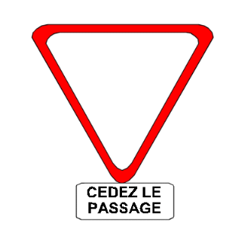
No Comment

Hôtel
Complet.
Entrée.
Entrée interdite.
Ne pas déranger.
Poussez. / Tirez.
Prière de….
Reception / Accueil.
Réservé aux clients.
Sortie de secours.
Restaurant
À emporter.
Fermé.
Ouvert.
Menu du jour.
Plat du jour.
Toilettes.
Aéroport
Arrivées.
Bureau d’objets trouvés.
Correspondance.
Défense de fumer.
Départs.
Embarquement.
Route
Aire de service.
Attention.
Autres directions / Toutes directions.
Boulevard péripherique.
Cédez le passage.
Centre ville.
Chaussée déformée.
Cul de sac.
Danger.
Défense d’entrer.
Déviation.
Péage.
Ralentir.
Sens interdit / Sens unique.
Serrez à droite.
Stationnement interdit.
Travaux.
Virages

Gare
Accès aux quais.
Billeterie automatique.
Compostez votre billet.
Entrée / Sortie.
SNCF.
TGV.
Valable 24 heures maximum après compostage.
Plage
Baignade interdite.
Courant dangereux.
Location de…
Pêche interdite.
Plongée interdite.
Supermarché
Caisse.
Journée continue.
Prière de ne pas toucher.
Rayon charcuterie.
Soldes.

